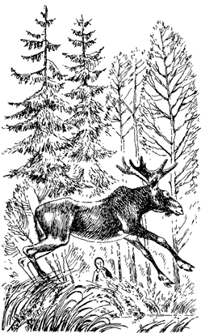
Как-то вечером к нашему костру пришел дед из ближайшей деревни и стал нам рассказывать о лосях разные охотничьи истории.
- Да какие они, лоси-то? - спросил кто-то из нас.
- Хорошенькие, - ответил дед.
- Ну, какие же они хорошенькие! - сказал я. - Огромные, а ножки тонкие, голова носатая, рога - как лопаты. Скорее - безобразные.
- Очень хорошенькие, - настаивает дед. - Раз было, по убылой воде, вижу, лосиха плывет с двумя лосятками. А я за кустом. Хотел было бить в нее из ружья, да подумал: деться ей некуда, пусть выходит на берег. Ну вот, она плывет, а дети за ней не поспевают, а возле берега мелко: она идет по грязи, а они тонут, отстали. Мне стало забавно. Возьму-ка, думаю, покажусь ей: что, убежит она или не кинет детей?
- Да ведь ты же убить ее хотел?
- Вот вспомнил! - удивился дед. - Я в то время забыл, все забыл, только одно помню: убежит она от детей или то же и у них, как у нас. Ну, как вы думаете?
- Думаю, - сказал я, вспоминая разные случаи, - она отбежит к лесу и оттуда, из-за деревьев или с холма, будет наблюдать или дожидаться.
- Нет, - перебил меня дед. - Оказалось, у них, как и у нас. Мать так яро на меня поглядела, а я на нее острогой махнул. Думал - убежит, а лосенков я себе захвачу. А ей хоть бы что - и прямо на меня идет и яро глядит. Лосята еще вытаскивают ножонки из грязи. И что же вы подумаете? Что они делать стали, когда вышли на берег?
- Мать сосать?
- Нет, как вышли на берег - прямо играть. Шагов я на пять подъехал к ним на ботничке, и гляжу, и гляжу - чисто дети. Один был особенно хорош. Долго играли, а когда наигрались, то к матке, и она их повела, и пошли они покойно, пошли и пошли...
- И ты их не тронул?
- Так вот и забыл, как все равно мне руки связали. А в руке острога. Стоило бы только двинуть рукой...
- Студень-то какой! - сказал я.
Дед с уважением поглядел на меня и ответил:
- Студень из лосенков правда хорош. Только уж такие они хорошенькие... Забыл и про студень!

